Благоустройство придомовых территорий
по адресу:
ул. Строительная, д.8- д.10-д.12- д.14- д.16
ул. Строительная, д.18-д.20.-д.22
Благоустройство реализуется в рамках федерального приоритетного проекта «Формирование комфортной городской среды». Объект включен в муниципальную программу ЗАТО город Заозерск Мурманской области «Формирование современной ЗАТО город Заозерск Мурманской области на 2017, 2018 - 2024 годы», утвержденную постановлением Администрации ЗАТО город Заозерск от 23.05.2017 № 280 (в редакции Постановления Администрации ЗАТО город Заозерск №267 от 14.04.2021)
На благоустройство дворовых территорий выделены денежные средства в сумме 21504275 руб. в том числе:
субсидия из областного бюджета в размере 20429061,25 руб. в рамках подписанного соглашения № 16/ДТ от 20.04.2021 от 27.03.2019 о предоставлении субсидии из областного бюджета на поддержку муниципальных программ формирования современной городской среды в части реализации мероприятий по благоустройству дворовых территорий с Министерством градостроительства и благоустройства Мурманской области,
средства местного бюджета – 1075213,75 руб.
Заказчик – Муниципальное казенное учреждение «Управление городским хозяйством».
Подрядчик: Индивидуальный предприниматель Липшеев Артем Вячеславович, ИНН 231306403772.
Муниципальный контракт №818 от 01.06.2021. Срок выполнения работ по контракту - 01.09.2021.
Проектно-сметной документацией предусмотрено выполнение следующих работ:
ул. Строительная, д.8-д.10-д.12-д.14-д.16:
1 | Ремонт покрытий проезжей части | 3328 м2
2 | Замена бетонных бортовых камней | 484 м/п
3 | Ремонт покрытий тротуаров | 625м2
4 | Установка просмоленной доски на ребро | 441 м/п
5 | Регулирование высотного положения крышек колодцев | 3шт.
6 | Установка дорожных знаков | 2 стойки, 4 знака
7 | Установка скамеек, урн, | 19 к-тов
8 | Замена опор наружного освещения со светильниками | 10 шт.

ул. Строительная, д.18-д.20-д.22:
1 | Ремонт покрытий проезжей части | 1800 м2
2 | Замена бетонных бортовых камней БР 100*30*15 | 450 м/п
3 | Ремонт покрытий тротуаров | 625м2
4 | Установка бетонных бортовых камней БР 100*20*85 | 80м/п
5 | Установка просмоленной доски на ребро | 380 м/п
6 | Регулирование высотного положения крышек колодцев | 43шт.
7 | Установка скамеек, урн, | 6 к-тов
8 | Замена опор наружного освещения со светильниками | 8 шт.

ул. Строительная, д.8-д.10-д.12-д.14-д.16:
фото территории до начала работ:
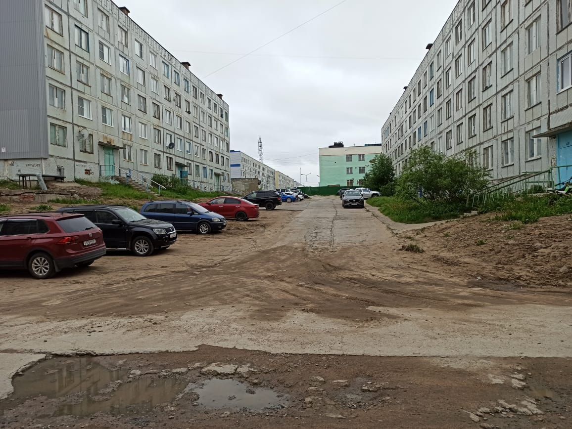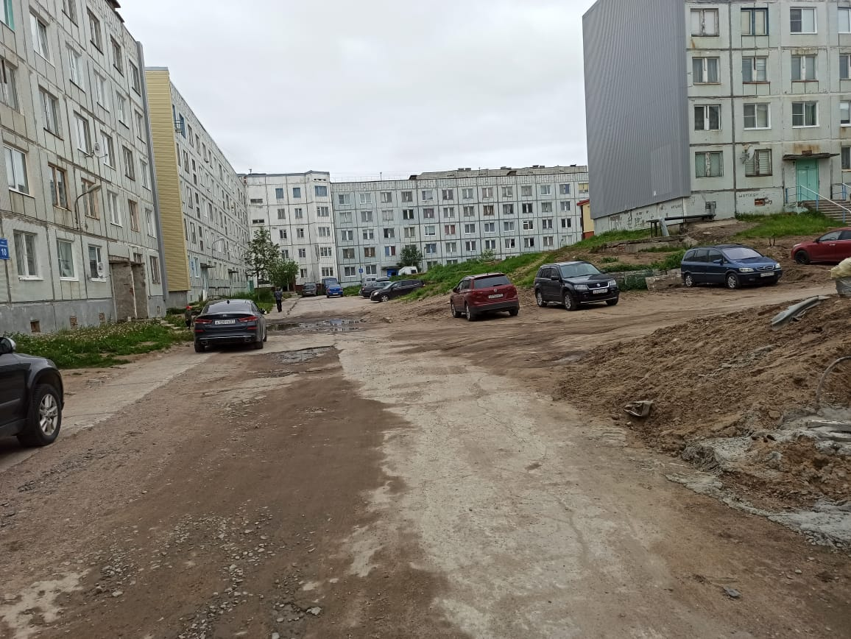
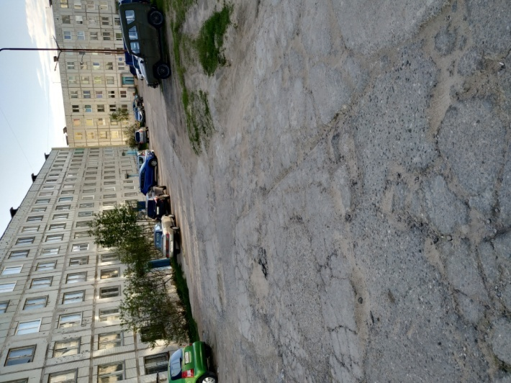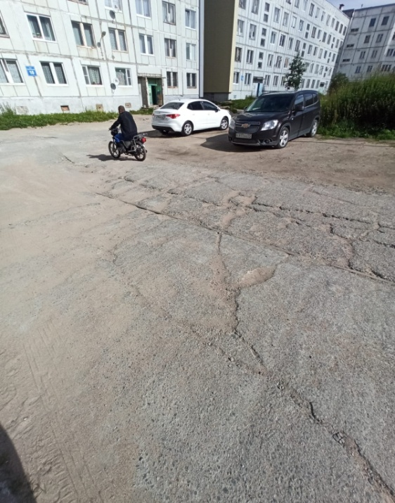

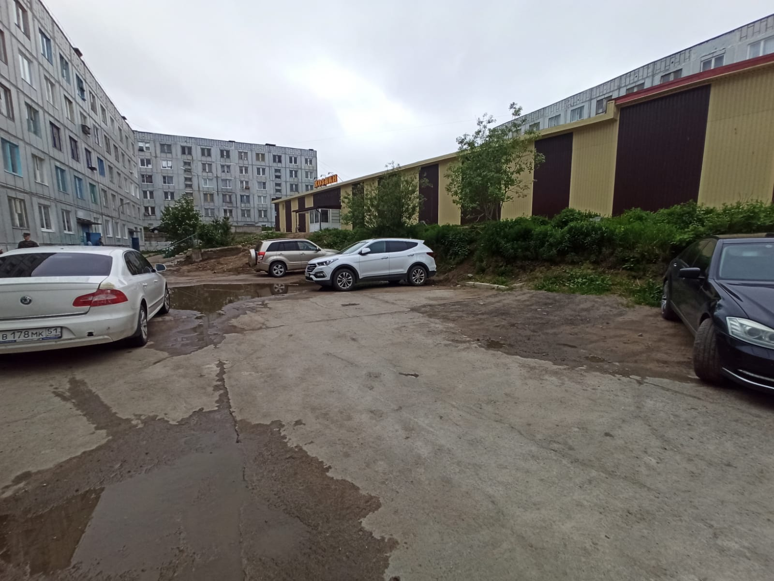
Проведение работ:
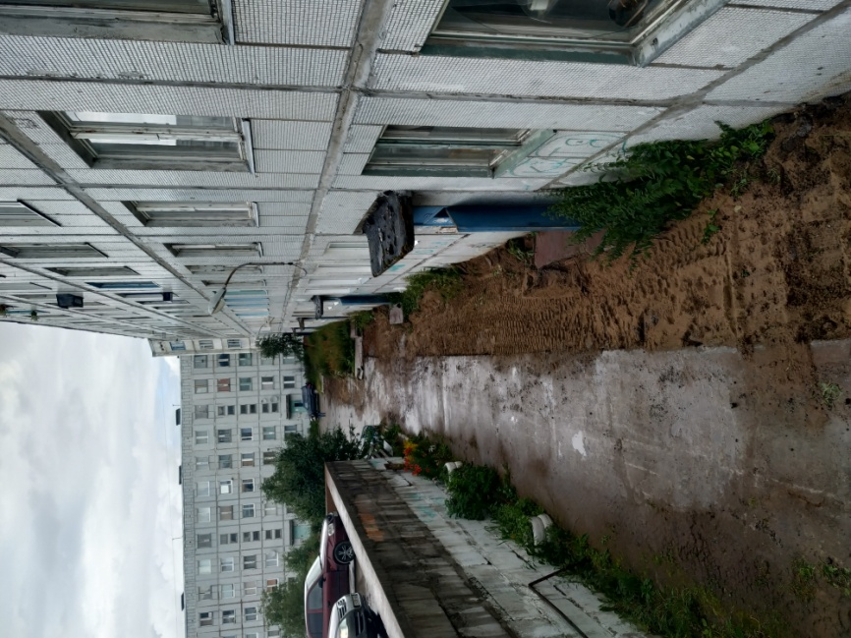

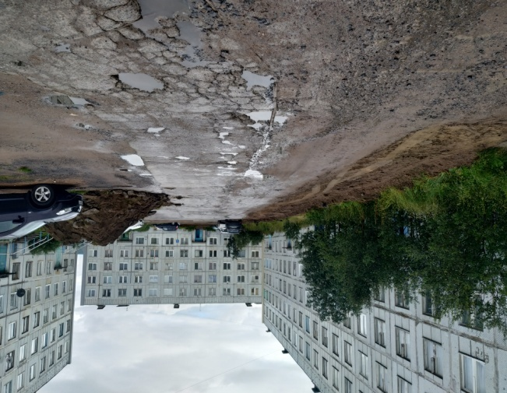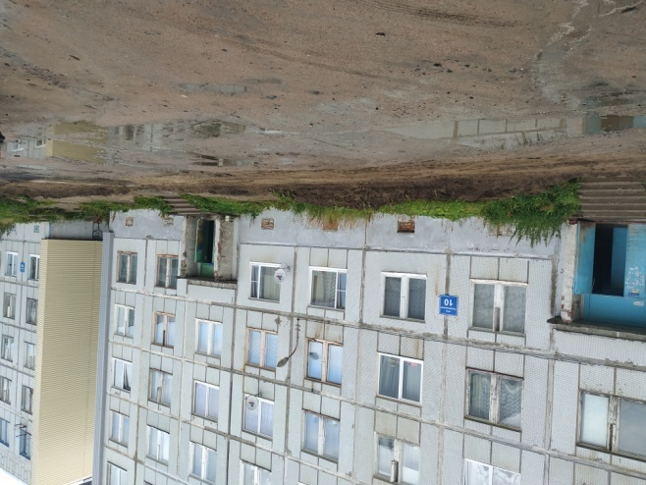
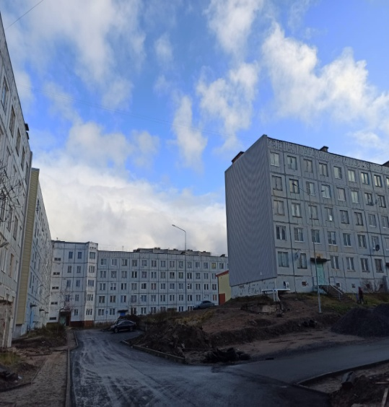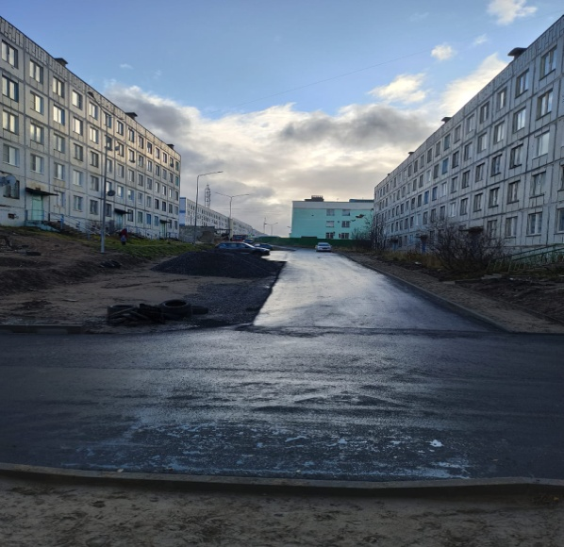

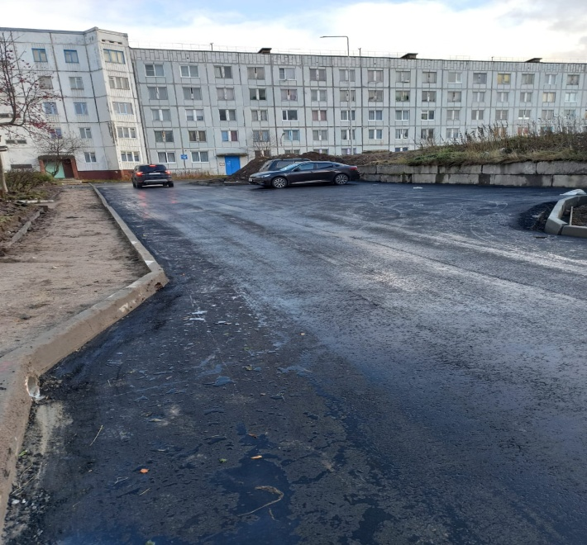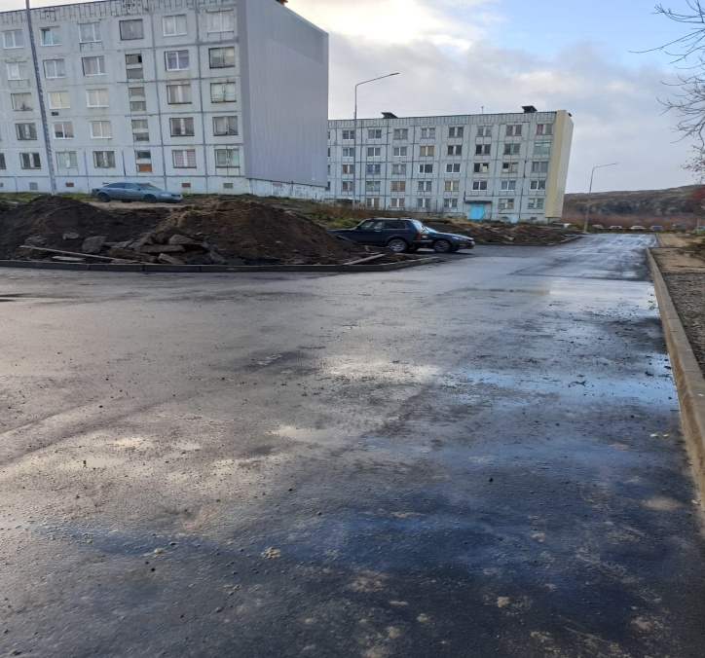

ул. Строительная, д.18-д.20-д.22:
Фото до начала проведения работ

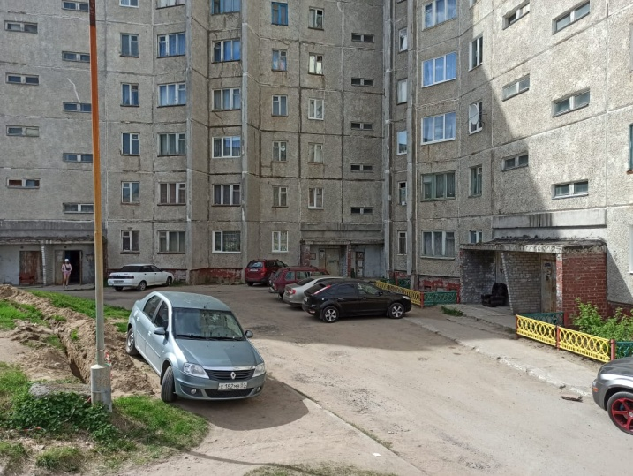
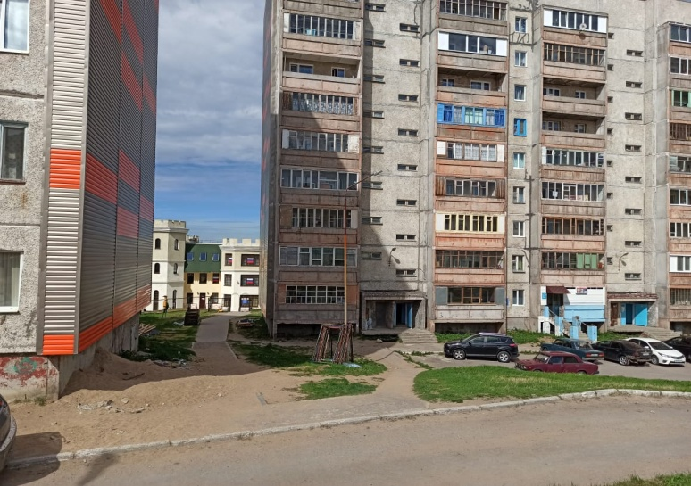

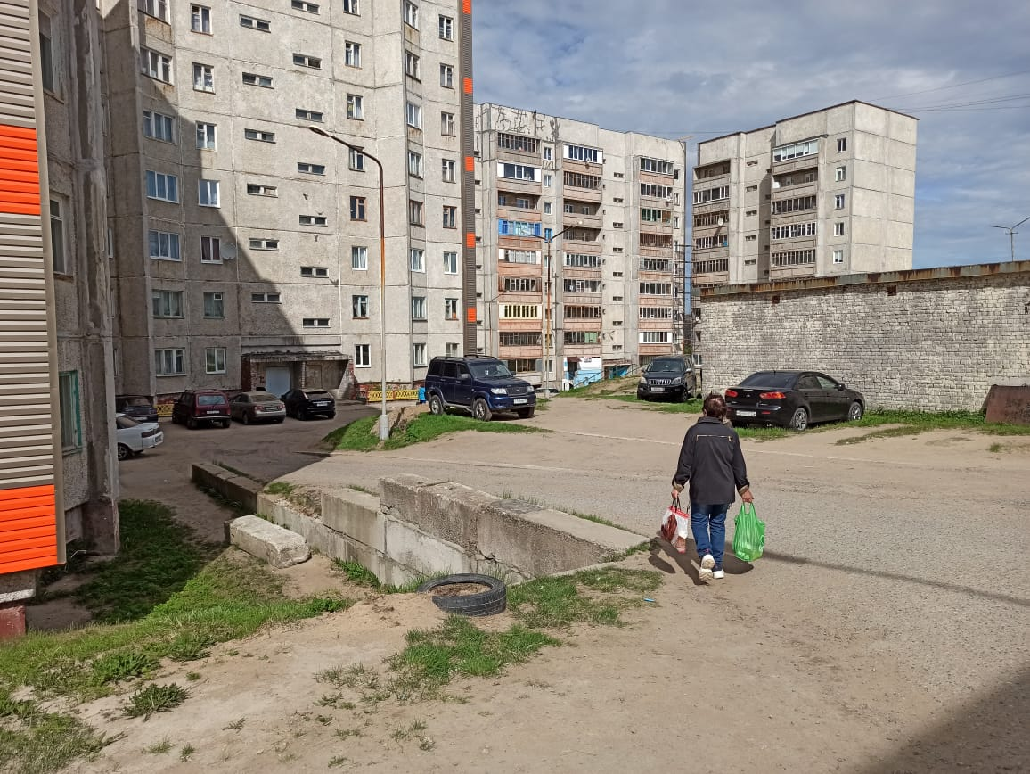

Выполнение работ
